Les communications faite par l’ARER (Agence Régionale de l'Energie Réunion) sur les forages d’exploration géothermiques dans le site remarquable de la Plaine des sables amènent quelques interrogations et commentaires:

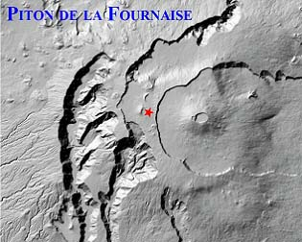
- Le choix du site de la plaine des sables est-il le plus opportun?
- Ne seraient-ce pas des considérations autres que la géothermie qui ont conduit au choix du site du piton Chisny ?
- La remise en état du site après forage est-elle garantie ?
- Le potentiel électrique espéré 15 à 100 MW justifie-il l’implantation d’une usine au cœur du parc national ?
- Une implantation plus respectueuse de l’environnement serait-elle possible ?
- Une intégration paysagère de l’usine suffit-elle a préserver l’intégrité du site ?
- L’absence de concertation
- Conclusion

----------------------------------------------------------------------------

- Le choix du site de la plaine des sables est-il le plus opportun?

Extrait du document « PROJET « GEOTHERMIE – REUNION » : Accompagnement au passage de la phase d’exploration de la ressource géothermale à la reconnaissance par forage » (Septembre 2004)

« Trois zones présente a priori des potentiels de chaleur profonde : Salazie et, de manière générale, tout le pied du Piton des Neiges ; la zone fracturée de la Fournaise, vers les bords de l’Enclos ; et la Plaine des Sables. Les sites du vieux massif semblent difficiles à exploiter : pas assez d’infiltrations d’eau. En revanche, la Fournaise offre des perspectives plus optimistes ».

Source : http://www.arer.org/pj/articles/51_annexes-mathieu-accadebled-geothermie-reunion.pdf

ACSP : Si le site de la fournaise est le site le plus prometteur avant Salazie et le pied du piton des neiges, c’est aussi le site le plus sensible. Il constitue le pilier essentiel de l’image de la Réunion dans le monde. Il convient donc de mettre en balance l’ensemble des conséquences qui seront induites par le projet géothermie, et s’interroger sur l’opportunité de choisir des sites qui permettraient de mieux concilier production électrique et préservation du massif de la Fournaise.

- Ne seraient-ce pas des considérations autres que la géothermie qui ont conduit au choix du site du piton Chisny ?

Extrait du Journal de projet de l’ARER - avril 2005
«(…) Parallèlement à cette acquisition de données propres au projet Géothermie, les Universités de la Réunion et de Clermont- Ferrand vont suivre le forage afin de recueillir les informations, données, et échantillons nécessaires à leurs recherches. Ainsi, le forage ne va pas uniquement servir au projet Géothermie mais également à améliorer grandement la connaissance du volcan et de l’île. »

Source : http://www2.arer.org/download/endurable/filieres/enr/geothermie/journal_projet_geothermie_avril_2005.pdf

Acsp : En fait, il est clair que cela peut intéresser logiquement certains scientifiques, avides de connaissance (et de vaniteuse reconnaissance), mais cela exige des garanties totales pour la remise en état du site après ces forages d’exploration. Science sans conscience ? Heureusement, certains, membres du conseil scientifique du Parc national de la Réunion, en ont une, de conscience, en donnant un avis « très défavorable » à ces forages !

- La remise en état du site après forage est-elle garantie ?

extrait : Journal de l’ile - 13 janvier 2007

« Dans un rapport publié jeudi par l’Union mondiale pour la nature, après deux ans d’étude, l’État français en prend pour son grade, accusé de ne pas considérer la protection de l’environnement dans l’octroi de ses mannes financières outre-mer. Alors que l’argent ne manque pas, l’UICN déplore l’unique priorité donnée au développement économique et aux grands projets d’infrastructures ainsi qu’une défiscalisation peu regardante, au mépris de la préservation d’un capital écologique exceptionnel. À La Réunion, le chantier du basculement des eaux est notamment pointé comme un gigantesque gâchis écologique et financier. »

Source : http://archives.clicanoo.com/index.php?page=archive.acheter&id_article=147267

Extrait article Temoignages - 31 decembre 2004
« La piste ne sera pas fermée

(…)Cette responsabilité implique en réalité un investissement financier lourd : soit environ 106.000 euros pour l’entretien régulier et plus de 400.000 euros pour la remise en état après des dégradations liées aux phénomènes climatologiques. »

source : http://www.temoignages.re/article.php3?id_article=6971

Acsp :Il y a quelques années déjà une remise en état avait été promise pour la piste de Mafate qui devait être provisoire. Aujourd’hui cette piste est privative, réservée à quelques taxis marron accapareurs et interdite aux piétons et aux cyclistes.

Idem pour la piste du bras de la plaine : Gamède a effectivement nettoyé la piste qui bouchait le site remarquable par ses gorges au milieu d’orgues basaltiques … Le cyclone a aussi rendu inaccessible pour des années des tonnes de déchets industriels en attendant un improbable et coûteux hélitreuillage !
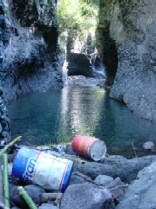
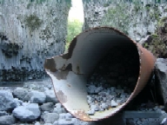

Il est donc plus que légitime de s’interroger sur des garanties qu’avance la Région. A plus forte raison lorsque l’avis négatif du conseil scientifique du parc national est motivé par le fait qu’il n’y a pas d’expérience similaire dans le monde.

Extrait du compte rendu de la Commission permanente du 6 novembre 2007 du conseil Régional de la Réunion

« [Enveloppe pour le financement des projets conduits sous maîtrise d’ouvrage régionale]
(…)2 250 000 € pour la réalisation de travaux de génie civil dans le cadre de la construction d’une retenue collinaire, des pistes d’accès et des plateformes de forage, et des prestations de citernage, relatives au projet géothermie Réunion »

source : http://www.regionreunion.com/fr/spip/spip.php?article1693 v

ACSP : Rien n’a été voté, acté pour la remise en etat du site !!!!

- Le potentiel électrique espéré 15 à 100 MW justifie-il l’implantation d’une usine au cœur du parc national ?

- Extrait du Journal de projet de l’ARER - avril 2005

« Quelle quantité d’électricité sera capable de produire la centrale ? Impossible à dire à ce niveau d’avancement. On peut estimer ce potentiel entre 15 et 100 MW. »

Source : http://www2.arer.org/download/endurable/filieres/enr/geothermie/journal_projet_geothermie_avril_2005.pdf

- Extrait du document BRGM intitutlé « L’exploitation géothermique de Bouillante, Guadeloupe »

« Les chiffres clé de la bouillante
Unités Bouillante 1 (5 MWe) et Bouillante 2 (11 MWe) soit au total : 16 MWe
Production électrique délivrée sur le réseau EDF (2005) : 95,3 GWh
(…) [projet Bouillante3] + 100 MWe en 2012 »

Source : http://www.brgm.fr/AgendaNews/dcenewsFile?ID=99

- Extrait du document de l’ARER « bilan énergétique 2006 de la réunion:
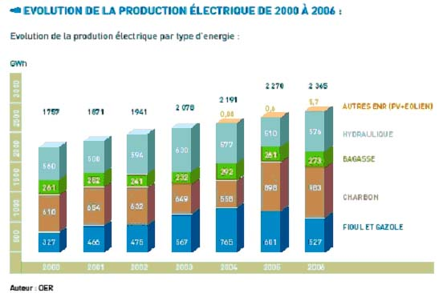
Source http://www.arer.org/pj/articles/83_bilan-energetique-reunion-2006.pdf

Acsp : l’ARER espere une capacité production électrique équivalente a celle de Bouillante en Guadeloupe cad 4% de la production electrique de la Réunion en 2005. Le projet de Bouillante3 en 2012 est ambitieux (24% de la production Réunion en 2005) consiste a ajouter 8 puits nouveaux aux 7 puits existants aujourd’hui ( 4 puits verticaux d’exploration + 3 puits de production déviés et inclinés). C’est un tout autre projet que celui annoncé : un site industriel Lourd.

- Une implantation plus respectueuse de l’environnement serait-elle possible ?

Extrait du document de l’ARER « Accompagnement au passage de la phase d’exploration de la ressource géothermale à la reconnaissance par forage » - sept -2004

« L’usine sera cachée derrière le rempart
Et si on trouve de l’eau à haute température ? Il faudra bien, alors, faire un vrai puit
d’exploitation, et une usine au bout. Mais là encore, préservation d’abord. Les dernières
techniques permettent de creuser des « puits déviés », autrement dit un forage en biais
prolongé par un forage vertical. Intérêt : on pourra cacher l’usine en aval de la Plaine des
Sables, dans un recoin de la Savane Cimetière où elle sera presque invisible. En outre, elle subira un traitement architectural qui l’harmonisera le plus possible dans le paysage, les vapeurs d’eau seront condensées afin que ce coin de montagne ne soit pas couronné en permanence d’un nuage blanc, et une étude est déjà en cours pour voir comment on pourra cacher au maximum les lignes électriques, éventuellement en les enterrant. »

source : http://www.arer.org/pj/articles/51_annexes-mathieu-accadebled-geothermie-reunion.pdf

Extrait du Journal de projet de l’ARER - avril 2005

« la centrale n’entravera pas de manière significative le paysage et l’environnement local (derrière le Piton Haüy ou le Piton Chisny). »

Source : http://www2.arer.org/download/endurable/filieres/enr/geothermie/journal_projet_geothermie_avril_2005.pdf

ACSP :Une usine dans la plaine des sables (piton chisny , Haüy) ou la savane cimetière est le pire scenario !! S’il s’agit de faire des puits inclinés (qui peuvent l’être jusqu'à presque l’horizontale) ne vaudrait-il pas mieux vérifier la possibilité de concilier les impératifs géothermiques avec la préservation touristique et environnementale en implantant les sorties de forage ailleurs ? ( pentes externes pour une exploitation du massif de la fournaise , Salazie ou Cilaos pour le massif du piton des neiges ?)

Extrait article « Environnement Littoral »: novembre 2007

« La centrale Géothermique de Bouillante : un « plus » pour l’environnement du littoral ?
Il faut donc admettre que si ce type d’énergie a un faible impact environnemental en milieu aérien, il en va autrement pour le milieu marin, notamment à cause des rejets d’eaux dont la température est en moyenne de 45°c chargés en composés sulfureux, soufre, acides indiquant un pH bien inférieur à 7,0.
Bien que les rejets soient localisés dans la baie de Bouillante, ils ont pour effets de détruire et de porter atteinte aux fonds marins en continu tant qu’il y aura rejet.
(…)La proximité des îlets Pigeon fait, que si jusqu’à ce jour, aucune trace de pollution ou d’atteinte n’ait été aperçue, il n’en sera pas de même avec ce troisième générateur dont la puissance nécessite une grande quantité de vapeur et d’eau pour fonctionner donc un surcroît de rejet en mer.
(…)
Il ne s’agit pas ici de faire stopper ce projet qui ne peut être qu’un bien pour notre île, mais il s’agit de ne pas commettre les mêmes erreurs que par le passé. Des propositions techniques avaient déjà été émises lors de la mise en route de Bouillante 2 mais sont restées sans effets, on ne peut que le déplorer en constatant le résultat à ce jour.
Donc une réflexion doit être envisagée, dès le début de l’étude du projet, par les intervenants afin de réinjecter l’eau tellurique dans les puits secs non utilisés ou de prévoir par tous les moyens nécessaires l’abaissement de la température ainsi que la filtration des eaux de rejets. »

Source : http://www.ag50pas-guadeloupe.fr/Archive_Compilation_N18Mai07.htm

Une réflexion doit donc être envisagée, dès le début de l’étude du projet, par les intervenants .. », en clair la centrale géothermique de Bouillante, ce n’est pas le rêve comme l’indique l’auteur de l’article. L’exemple de Bouillante, avec les dégradations qui en ont résulté (même si la situation est différente) doit nous servir d’avertissement, aucune erreur ne doit être commise à la Réunion, d’autant plus que ce projet, en plein Parc National, porte atteinte à notre site touristique majeur !

- Une intégration paysagère de l’usine suffit-elle a préserver l’intégrité du site ?

Extrait du Journal de projet de l’ARER - avril 2005

« Cependant, les scénarios envisagés pour la construction d’une éventuelle centrale tendent à minimiser ces impacts environnementaux. En effet, grâce à de nouvelles technologies (cycle binaire, intégration des couleurs, installations compactes…), la centrale n’entravera pas de manière significative le paysage et l’environnement local (derrière le Piton Haüy ou le Piton Chisny). De même, le raccordement électrique sera intégré au paysage (enfouissement, intégration paysagère…) en respectant la faune et la flore. »

Source : http://www2.arer.org/download/endurable/filieres/enr/geothermie/journal_projet_geothermie_avril_2005.pdf

Acsp : Pour mieux comprendre, voici quelques images d’une partie de l’équipement du site géothermique de Bouillante, Guadeloupe, qui se situe en zone urbaine, et à proximité du littoral, ce qui n’a rien à voir avec un parc national. Visiblement l’ intégration paysagère correspond plus à celle d’une zone industrielle.

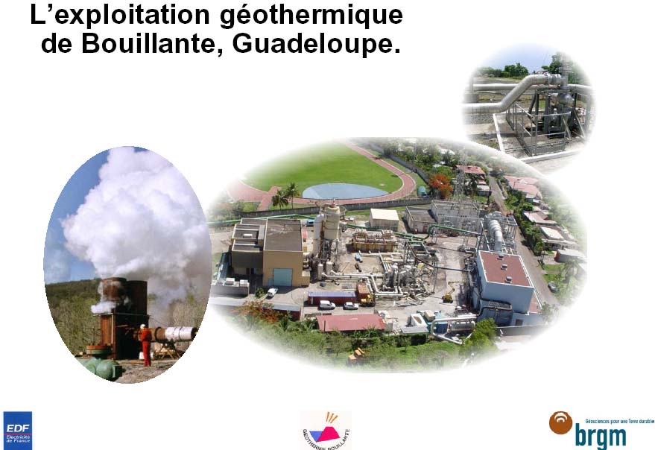

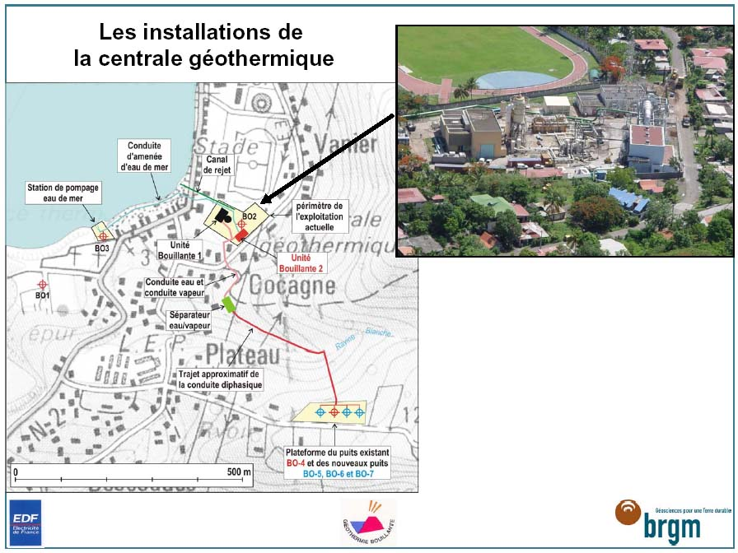
Les photos sont extraites d’un document BRGM.http://www.brgm.fr/AgendaNews/dcenewsFile?ID=99

- L’absence de concertation

Extrait du document de l’ARER Schéma directeur 2007-2013 approuvé par l'Assemblée Générale extraordinaire du 30/11/2006
page 7

« Accompagner la mise en œuvre de projets exemplaires livrés 2013 structurants et intégrés aux axes PRME -PRERURE pour concrétiser ces ambitions. Le schéma directeur ARER 2007-2013 détermine les grands objectifs à réaliser en 2013 »

Géothermie | Mise en exploitation de la ressource si confirmation par microforage | Couplage Hydrogène et Autres  gisements potentiels (Hot dry rock) | Les autres potentiels de géothermie sur le massif du volcan ont été identifiés et mis en exploitation

Source : http://www.arer.org/download/toutarer/progaction/schema_directeur_arer_2007_2013.pdf

- Conclusion :

Dans un site à classer au patrimoine mondial de l’UNESCO, site qui représente l’atout touristique majeur de l’île, pourquoi veut-on absolument forer ? Sans oublier les effets collatéraux nécessaires (citernage, transports (noria de camions), retenue collinaire, pistes et plateformes ..)

• par curiosité scientifique ? 11 millions d’euros pour ça ?

• pour trouver une source d’énergie renouvelable ?

Dans ce dernier cas, la démarche logique consisterait :

• à informer de façon précise la population et par tous types de médias : nous ne sommes pas des demeuré(e)s !

• à garantir, AU PREALABLE à toute action sur notre patrimoine, de façon précise, (échéancier, protocole, financement, contrôle) la remise en état du site, si le(s) forages ne sont pas concluants

• exposer AU PREALABLE à toute action, en cas de forages concluants, les structures nécessaires à l’exploitation, centrales, conduites, lignes électriques … dans un parc naturel national, à toute la population.

Une enquête publique doit se tenir, indiquant de manière la plus objective possible les atouts (puissance électrique réellement disponible) face à la dégradation d’un site unique. C’est à la population tout entière qu’il convient de décider.

Comment peut-on parler de développement durable sans participation de la population ? « 2013, mise en service si forage concluant », et cela sans aucun dialogue ?
Ce n’est pas en méprisant l’avis de la population, que nos « élu(e)s » permettront un vrai développement de notre île. Il y a là une erreur grave qui peut être lourde de conséquences, tout en discréditant davantage l’image des politiques, déjà bien érodée.

PS : Où est en l’étude lancée soi-disant en 2004 pour voir comment on pourra cacher au maximum les lignes électriques, éventuellement en les enterrant ?

Association Citoyenne de Saint-Pierre
http://citoyennedestpierre.viabloga.com/

